LISTA DE TALLERES Y TECNOLOGÍAS APROBADAS POR EL CONSEJO SUPERIOR DE EDUCACIÓN
COLEGIOS ACADÉMICOS CON ORIENTACIÓN TECNOLÓGICA

CURSO LECTIVO 2019

MODALIDAD COMERCIAL Y DE SERVICIOS

III CICLO - TALLERES |  |  | IV CICLO - TECNOLOGÍAS
7° | 8° | 9° | 10° | 11°
Animación de actividades turísticas | Archivar para el futuro | Ciber robótica | Aprestamiento para la automatización secretarial | Asistente de compras y control de inventarios
Hagamos comercio juntos (Aduanas) | Dinero y finanzas personales | Conociendo el mundo de las redes | Cocina internacional | Diseño digital
Ideando mi pequeño negocio | Mantenimiento preventivo de computadoras | Conociendo los negocios | Diseño de páginas web | Empresario turístico
Oficina moderna | Redescubriendo ideas empresariales | Desarrollo de pequeñas aplicaciones de software | Formando emprendedores | Inglés conversacional
Técnicas y diseño de recursos para la oficina | Técnicas de cocina básica | Digitación computacional | Inglés conversacional | Juegos didácticos
Tecnologías de información y comunicación |  | Gestión empresarial cooperativa |  | Salud ocupacional
 |  | Guía naturalista

MODALIDAD INDUSTRIAL

III CICLO - TALLERES |  |  | IV CICLO - TECNOLOGÍAS
7° | 8° | 9° | 10° | 11°
Confección de artículos en fibras naturales | Aplicación de técnicas de artesanía textil | Básico automotriz
Confección de artículos de madera y afines | Artesanías | Construcción de pequeños muebles
Dibujo artístico | Corte y confección | Diseño digital
Metalistería básica | Dibujo técnico | Modelado y decoración de la cerámica
Técnicas básicas para el trabajo en cuero | Montajes eléctricos básicos | Montajes electromecánicos básicos
 |  | Refrigeración doméstica
 |  | Técnicas manuales y de confección
 |  | Técnicas orfebres

MODALIDAD AGROPECUARIA
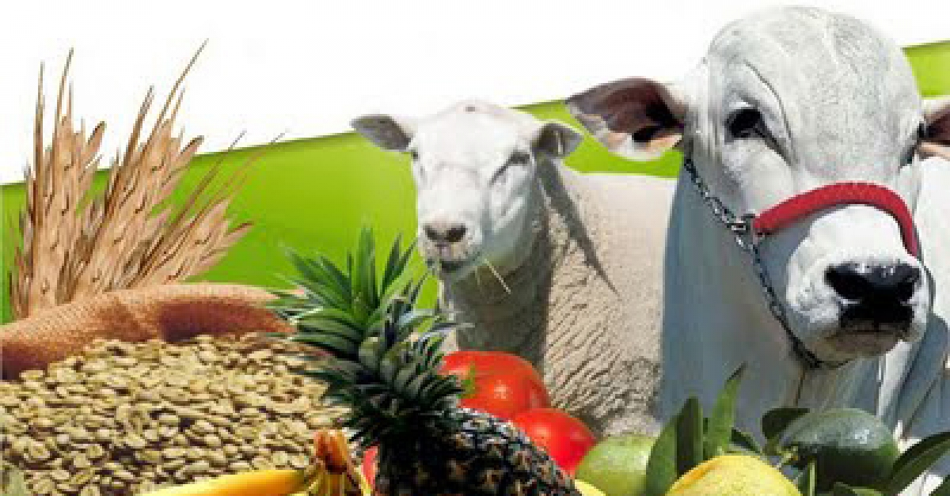

III CICLO - TALLERES |  |  | IV CICLO - TECNOLOGÍAS
7° | 8° | 9° | 10° | 11°
Agricultura sostenible | Educación ambiental | Conservemos la fauna | Flora y fauna silvestre | Cuencas hidrográficas
Explotación avícola | Explotación de especies menores | El taller agrícola | Industrialicemos lácteos | Industrialicemos cárnicos
Preparemos alimentos agrícolas | Industrialicemos lácteos | Explotación bovina | Manejo del bosque | Uso y conservación de suelos
Preparemos alimentos pecuarios | Preparemos derivados de la harina | Industrialicemos cárnicos
Produzcamos en la huerta | Reproduzcamos nuestras plantas | Industrialicemos frutas y vegetales

